Инструкция по проведению видеоуроков в системе ZOOM
- Если вы не зарегистрированы, то регистрируетесь на сайте zoom.us
- Заходите во вкладку конференции и нажимаете запланировать новую конференцию
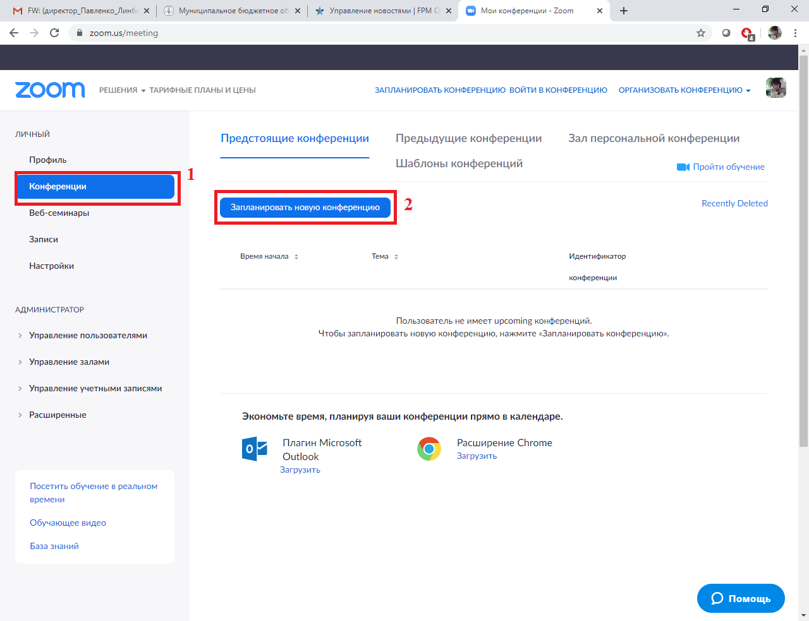
- Выполняем настройки конференции
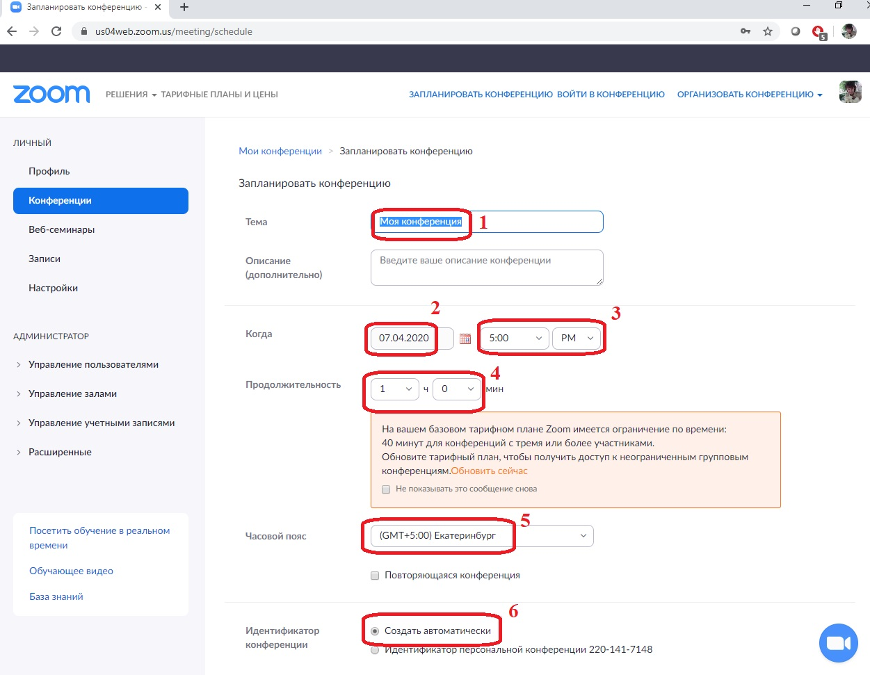 | 1) Название конференции (Информатика 9а класс)  2) Дата проведения  3) время начала конференции АМ-до полудня, РМ-после полудня (Пример:  8.00 – 8.00АМ;  11.00–11.00АМ;  12.00 -12.00РМ; 13.00 -1.00РМ;)  4) Продолжительность урока 30 или 45 минут  5) Часовой пояс +5 Екатеринбург  6) Идентификатор конференции – создать автоматически
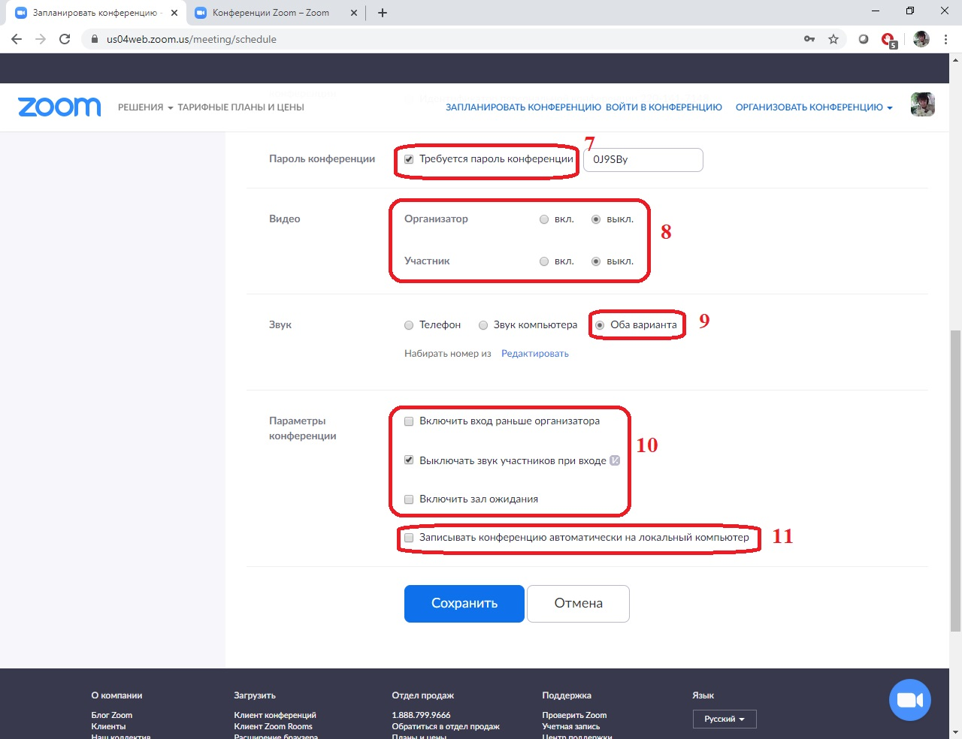 | 7) Галочка требует пароль конференции  8) Видео выкл  9) Звук, оставляем галочку оба варианта  10) ВНИМАТЕЛЬНО  Включить вход раньше организатора галочку снимаем. Выключить звук участников при входе галочку ставим. Включить зал ожидания галочку ставим.  11) Если вы ходите записать свой видео урок и сохранить себе на компьютер ставим галочку.
- Нажимаем сохранить.

- Нажимаем копировать приглашение

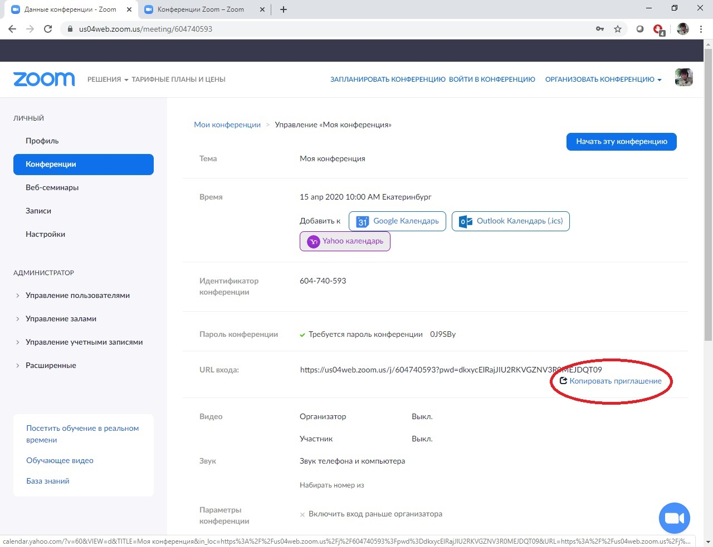

- Выделяем ссылку, идентификатор и пароль, правой кнопкой мыши нажимаем копировать и отправляем классному руководителю.
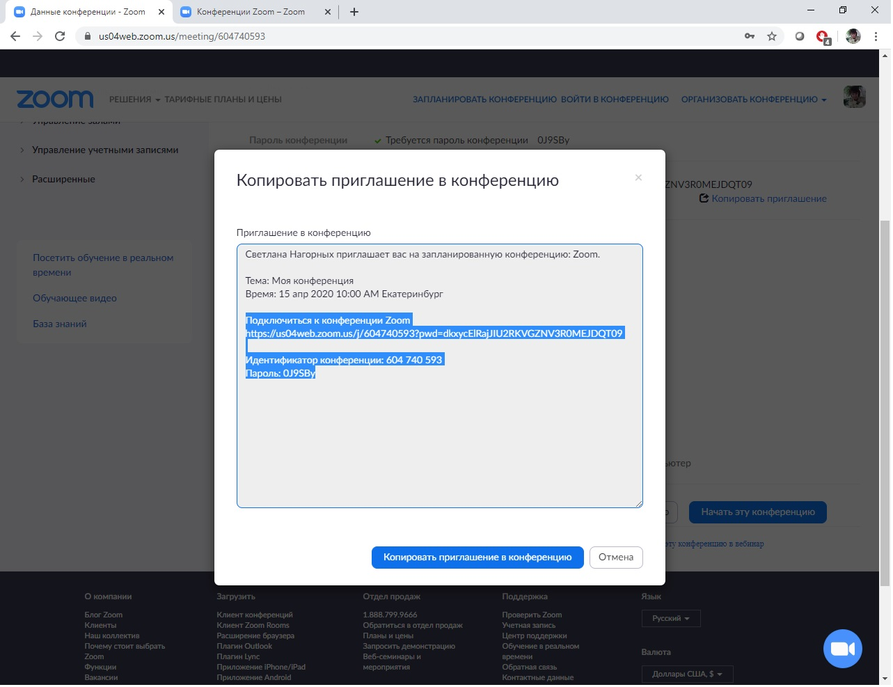
- За 15 минут до начала конференции, заходим в раздел конференции и нажимаем начать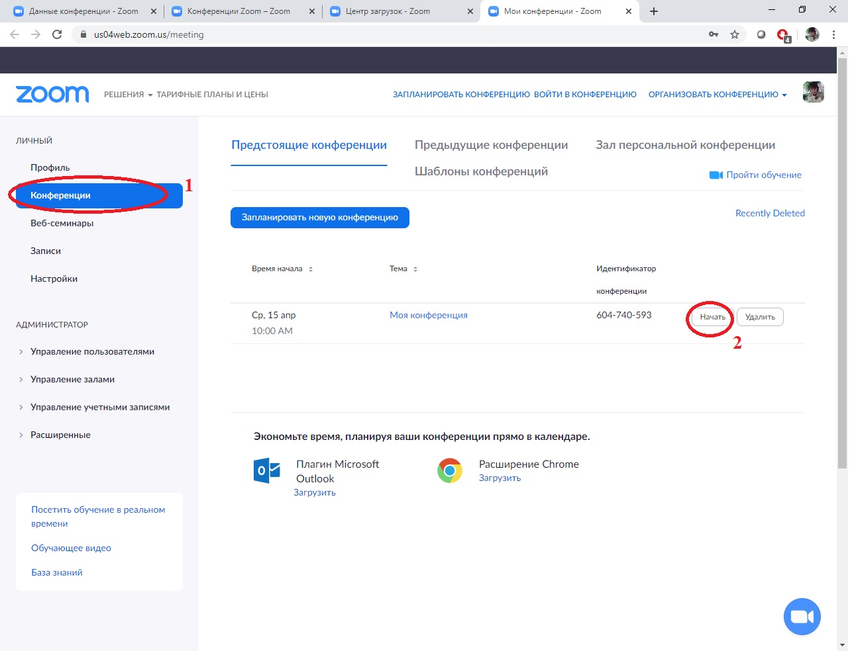

- Если вы запускаете первый раз, то у вас скачается приложение, его нужно запустить, для этого нажимаем на zoom_непонятныезначения.exe и ждем пока приложение установиться.

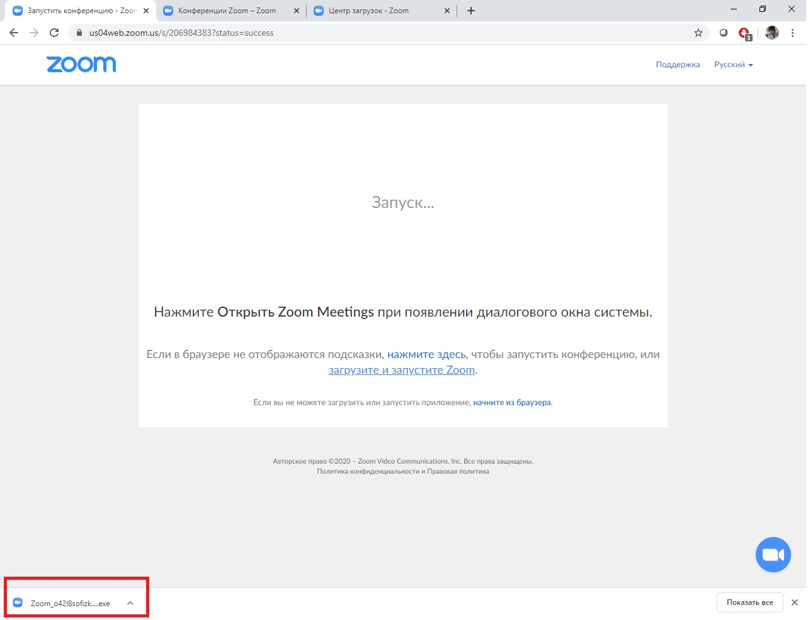
- Открывается конференция
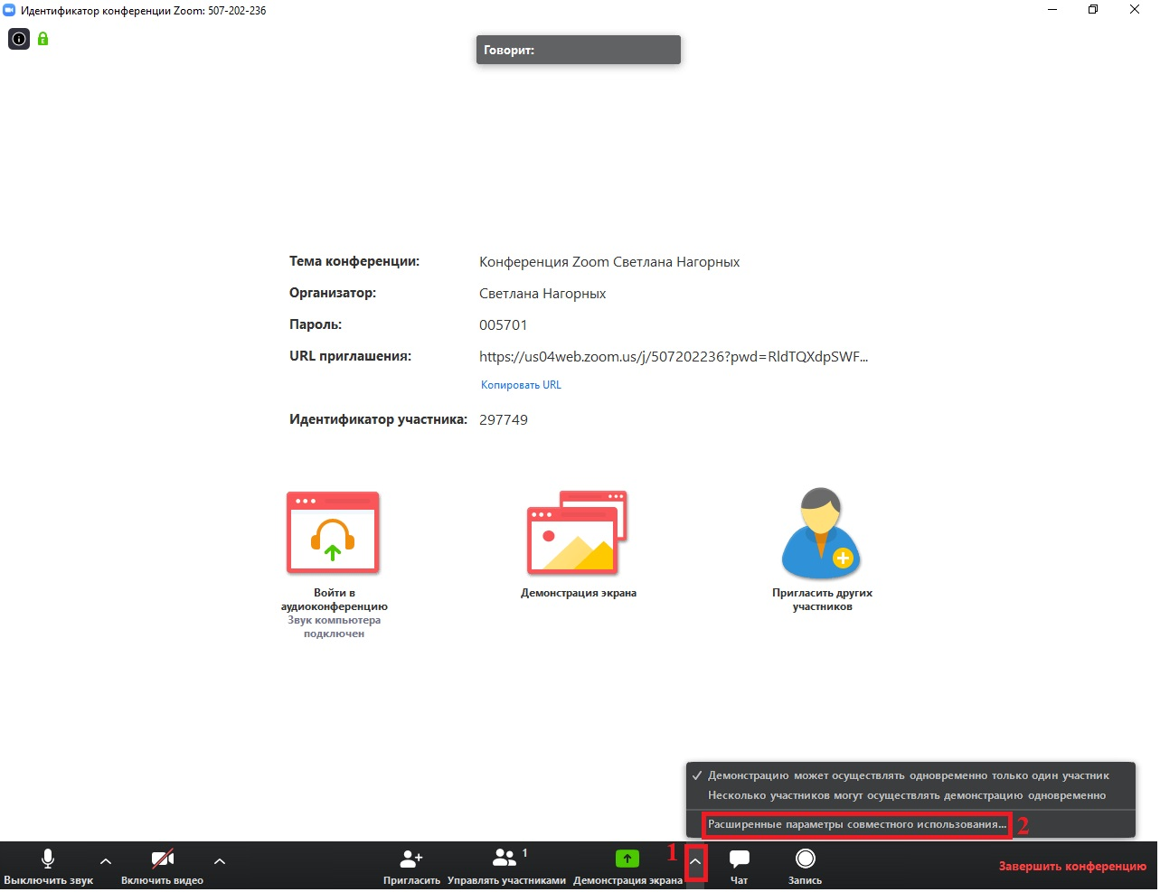 | 1) нажимаем на стрелочку вверх  2) расширенные параметры совместного использования
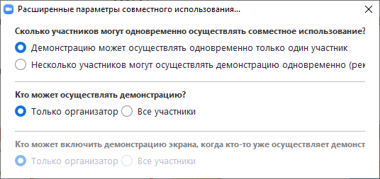 | В появившемся окошечке отмечаем как на картинке.
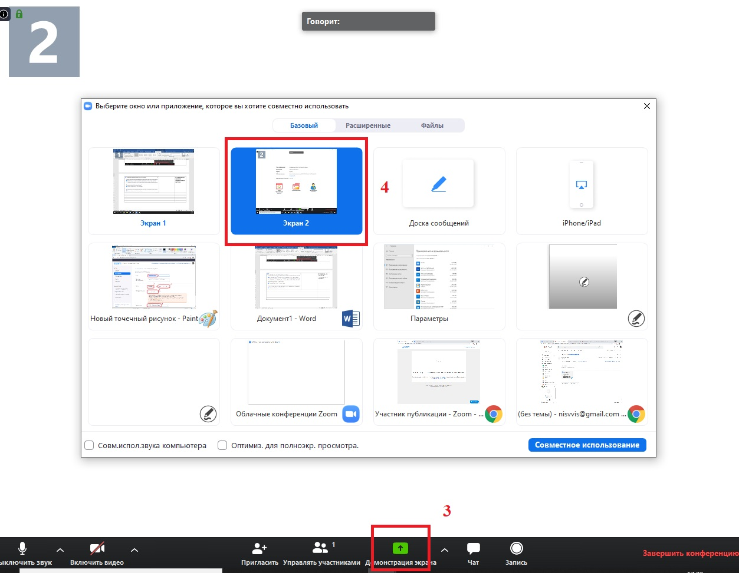 | 3) нажимаем демонстрация экрана  4) выбираем экран, кликаем два раза
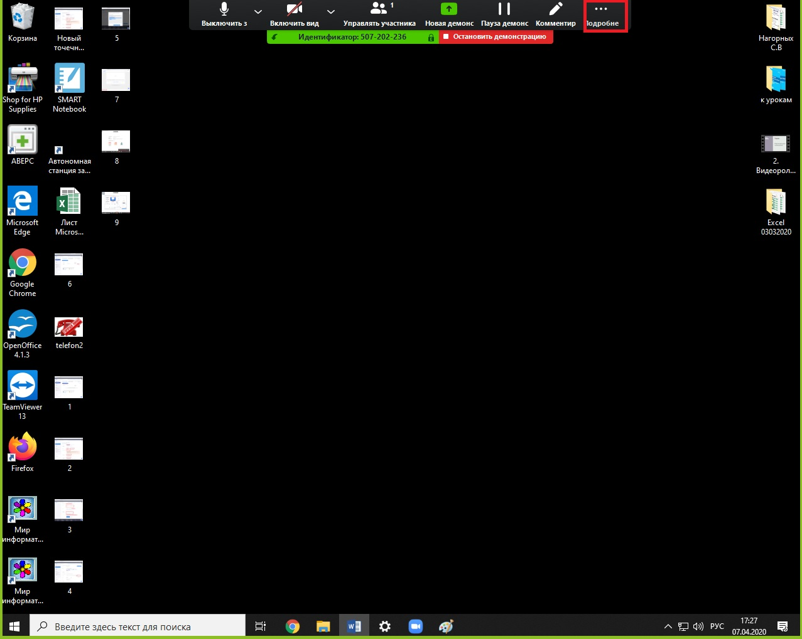 | Нажимаем подробнее
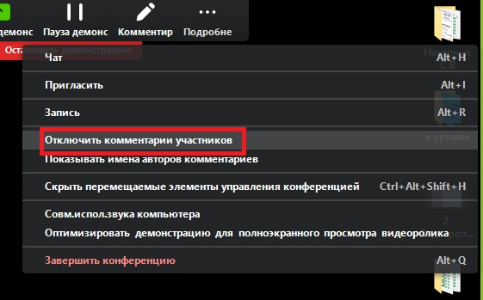 | Отключить комментарии учеников
- Осталось запустить вашу презентацию с рабочего стола или открыть программу, с которой вы будете работать.
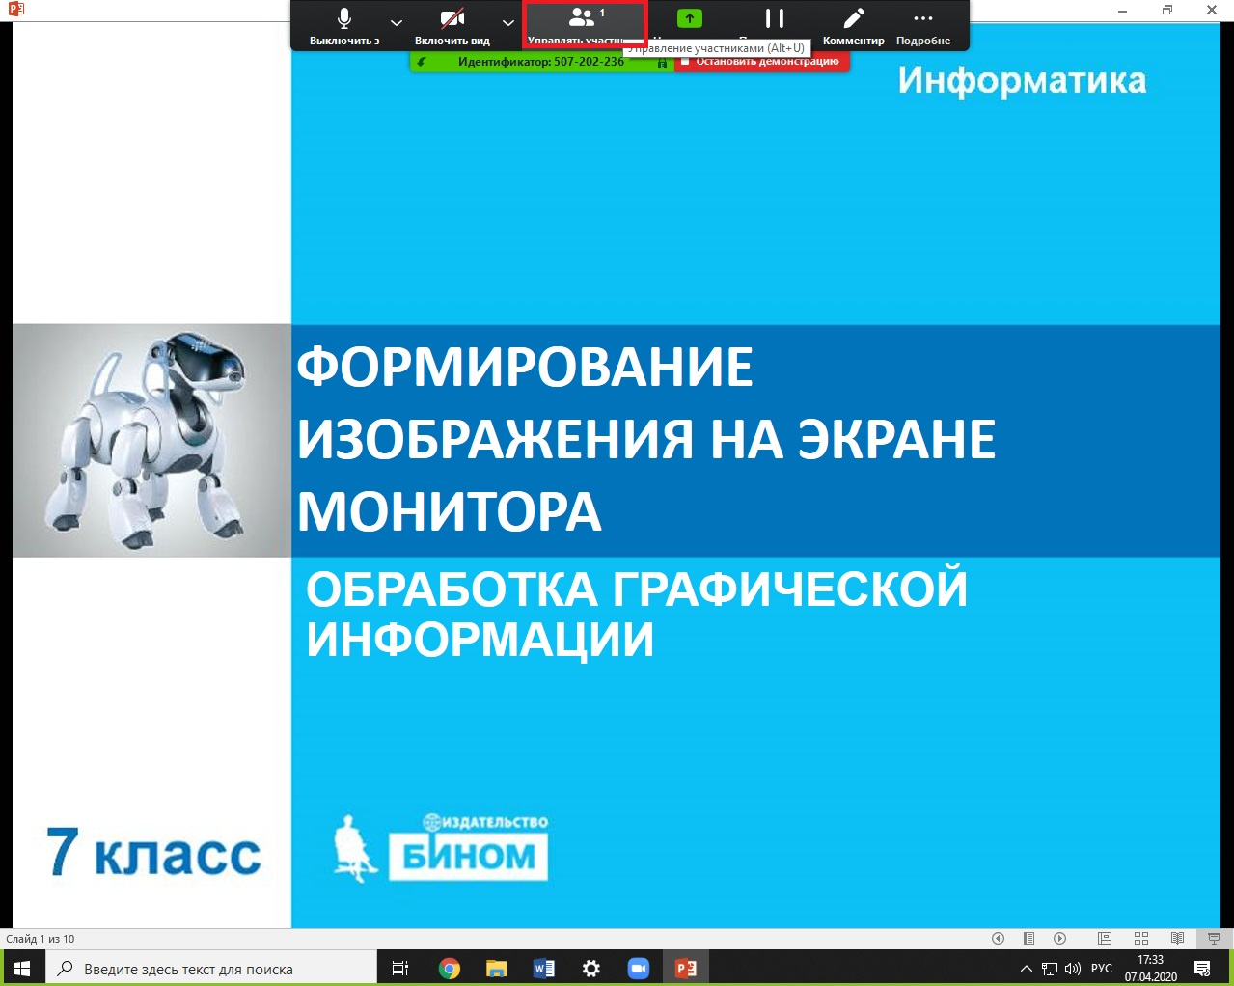

- Посмотрим подробно кнопки управления системой.
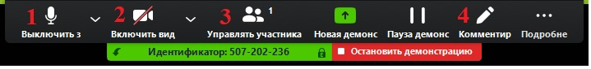 | - Включить или выключить ваш микрофон  - Включить или выключить видео  - Управлять участниками (смотри п.5) – открывает окошко где видно всех участников конференции, можно посмотреть кто поднимает руку  - комментарии – можно рисовать, делать пометки, которые будут видеть все
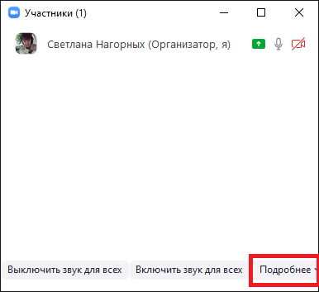 | - на вкладке подробнее убираем все галочки  - теперь у нас две главные кнопки выключить звук всем и включить звук всем  - когда вы рассказываете тему выключаете звук для всех.  - Для диалога включаете звук всем.
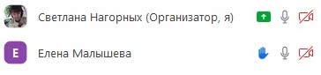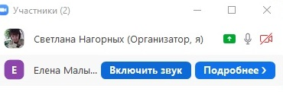 | - Дети могут подминать руку, а вы включать им звук для ответа  - Можно спрашивать определенного ребенка, для этого наводим на имя и нажимаем включить звук и также его выключаем

Для того чтобы завершить конференцию нажимаем подробнее и завершить конференцию
